# Retropi documentatie

1. Installeer retropi op microsd voor raspberry pi.
2. Verbind een pin van alle knoppen met een gpio pin volgens Table 1 en Table 2, zie ook Figure 4. De raspberry pi heeft een 40 pins gpio connector, waarbij elke pin een nummer heeft. Sommige van deze pinnen hebben een GPIO mogelijkheid en daarbij behorend GPIO pin nummer. Het nummer van de connector pin en GPIO pin komen niet overeen!
3. Verbind de andere pin per knop gezamenlijk aan 3V3.
4. Verbind een toetsenbord en start de rpi op. Om in de terminal te kunnen druk op F4 wanneer de rpi is opgestart.
5. Stel de ingebouwde pull down weerstanden voor de gpio pinnen in door “raspi-gpio set 4,5,6,7,8,9,10,11,12,13,16,17,19,20,21,22,24,25,26,27 pd” te typen en druk op enter.
6. Vraag vervolgens de status op met “raspi-gpio get 4,5,6,7,8,9,10,11,12,13,16,17,19,20,21,22,24,25,26,27” te typen. **Pro tip: met pijltje omhoog kan je het vorige commando opvragen, waarbij je “pd” weghaalt en “set” in “get” verandert.**
7. Als het goed is zie je nu een lijst met “GPIO #: level=0 fsel=0 func=INPUT pull=DOWN”.
8. Druk nu een knop in en herhaal het commando (pijltje omhoog, enter). Als het goed is zie je bij de bijbehorende GPIO “level=1” staan. Loop alle knoppen na.
9. Installeer het programma **GPIOnext** door de volgende commando’s te runnen: “git clone <https://github.com/mholgatem/GPIOnext.git>” en “bash GPIOnext/install.sh”. Hiervoor moet de rpi op internet zijn aangesloten!
10. Voer het volgende commando uit: “Gpionext set pins 7,11,13,15,18,19,21,22,23,24,26,29,31,32,33,35,36,37,38,40”. Dit stelt de IO pinnen in als IO voor gpionext, waar de pin nummers in plaats van GPIO pin nummer gebruikt worden.
11. Wanneer de knoppen werken, typ dan “gpionext config --pulldown” waarna een scherm opent. Configureer Joypad 1, met 1 D-pad en 6 (A t/m Z) knoppen. Volg de instructies op het scherm. Het kan soms even duren voor de knop herkend wordt, het lijkt te helpen om de knop kort los te laten en weer in te drukken. Mocht dit niet lukken, dan kan je de sd kaart uit de rpi halen en de gpionext database handmatig invoeren volgens Figure 2.
12. Nu is de IO geconfigureerd. Start de rpi opnieuw op door “sudo reboot now” te typen en op enter te drukken.
13. Knoppen dienen nu nog geconfigureerd te worden in emulation station, als de gewenste controller(s) en het toetsenbord.
14. Het toetsenbord configureren als: pijltjes zijn d-pad, letter a = A, letter b = B, shift is start, enter = select.
15. Knoppen configureren als joystick = d-pad, knop A = A, knop B = start, knop C = B, knop X = X, knop Y = select, knop Z = Y. Start daarna de rpi opnieuw op.
16. Als het goed is, is A 🡪 select, B+Y 🡪 exit, C 🡪 back.
17. Laad er spellen op en gamen maar!

Table - Controlle rrood pinout

|  |  |  |  |
| --- | --- | --- | --- |
| **Rood** |  |  |  |
| Controller knop | GPIO pin # | Connector pin # | Software pulldown |
| 1 / A | 26 | 37 | Ja |
| 2 / B | 24 | 18 | Ja |
| 3 / C | 25 | 22 | Ja |
| 4 / X | 8 | 24 | Ja |
| 5 / Y | 21 | 40 | Ja |
| 6 / Z | 19 | 35 | Ja |
| Up | 7 | 26 | Ja |
| Down | 12 | 32 | Ja |
| Left | 16 | 36 | Ja |
| Right | 20 | 38 | Ja |

Table - Controller blauw pinout

|  |  |  |  |
| --- | --- | --- | --- |
| **Blauw** |  |  |  |
| Controller knop | GPIO pin # | Connector pin # | Software pulldown |
| 1 / A | 22 | 15 | Ja |
| 2 / B | 11 | 23 | Ja |
| 3 / C | 17 | 11 | Ja |
| 4 / X | 10 | 19 | Ja |
| 5 / Y | 4 | 7 | Ja |
| 6 / Z | 27 | 13 | Ja |
| Up | 5 | 29 | Ja |
| Down | 9 | 21 | Ja |
| Left | 6 | 31 | Ja |
| Right | 13 | 33 | Ja |

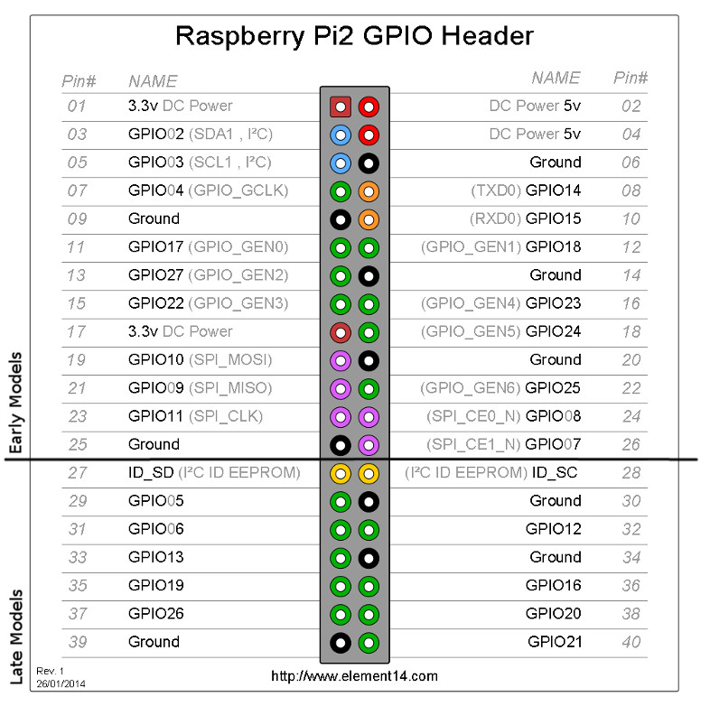

Figure - Raspberry pi GPIO pinout

Figure – GPIOnext database file